**Информация к проекту решения по заявлению:**

**1.25 Обществу с ограниченной ответственностью «СтройКом»**

**Земельный участок:**

кадастровый номер **54:35:072205:1930**;

местоположение:Новосибирская область, г Новосибирск, ул Выборная;

площадь 2633 кв.м.;(планшет 2743).

**Зонирование:** Зона застройки жилыми домами смешанной этажности (Ж-1), Подзона застройки жилыми домами смешанной этажности различной плотности застройки (Ж-1.1)

**Заявленные требования:** в части уменьшения минимального процента застройки с 25 % до 12 %

**Обоснование согласно заявлению:** в связи с тем, что инженерно-геологические характеристики земельного участка являются неблагоприятными для застройки

**Планируется:** строительство здания магазина

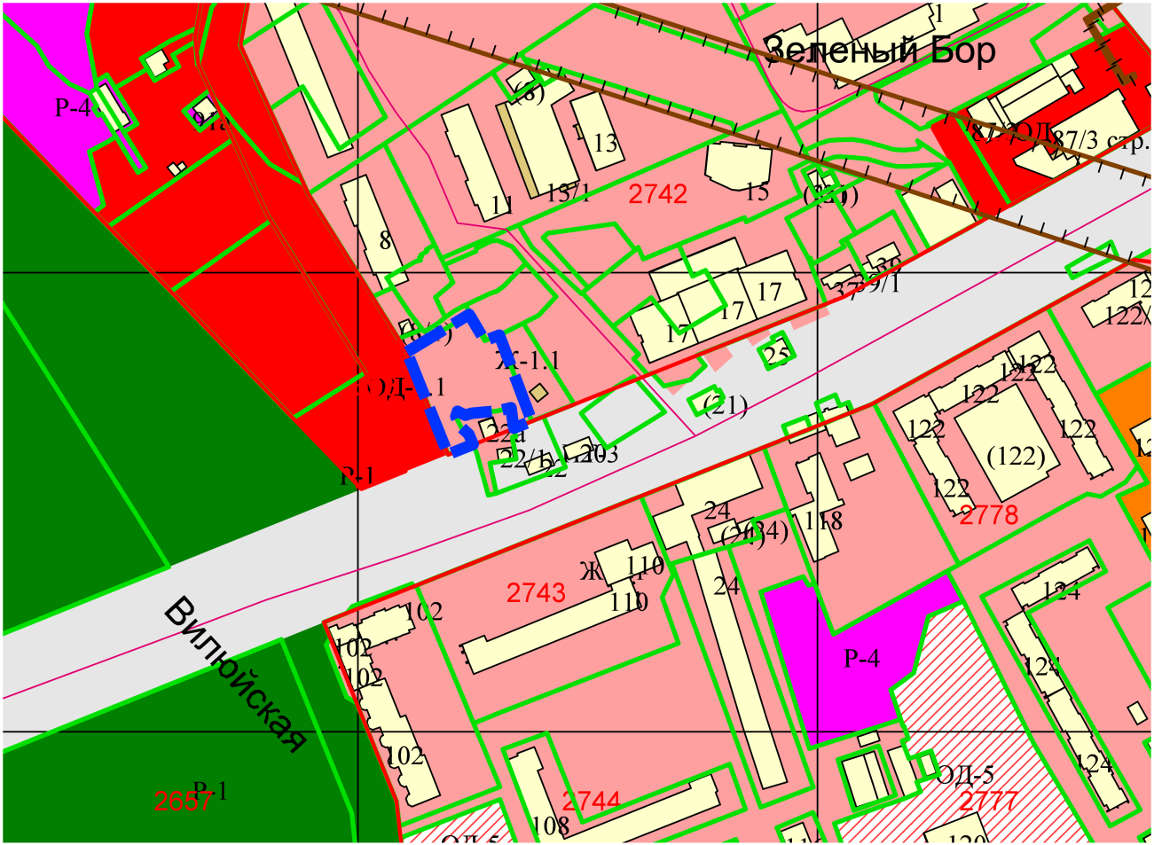

Приложения к заявлению: